**СПЕЦИФИКАЦИЯ**

**ВЕРСИЯ 3.1**

11

|  |  |  |  |
| --- | --- | --- | --- |
| **Наименование** | **Обозначение** | **Номинал** | **Кол-во** |
| **Конденсаторы** | | | |
| Конденсатор керамический 22пф 50V | C2 | 22pF | 1 |
| Конденсатор керамический 100пф 50v NPO | C1, C7 | 100pF | 2 |
| Конденсатор керамический 150пФ 50v NPO | C10 | 150pF | 1 |
| Конденсатор керамический 180пф 50v М1500 | C8 | 180pF | 1 |
| Конденсатор керамический 220пф 50V NPO | C1’, C2’ | 220pF | 2 |
| Конденсатор керамический 4700пФ М1500 | C11 | 4700pF | 1 |
| Конденсатор керамический 0.01мкф 50V X7R | C13 | 10nF | 1 |
| Конденсатор керамический 0.047мкф 50v X7R | C9 | 47nF | 1 |
| Конденсатор керамический 0.1мкф 50v Y5V | C3’, C3, C5, C6, C12, C16, C17, C18 | 100nF | 8 |
| Конденсатор электролитический 10мкф 63V | C4, C14 | 10uF | 2 |
| Конденсатор электролитический 100мкф 25V | C15 | 100uF | 1 |
| Конденсатор электролитический 470мкф 16V | C20, C22 | 470uF | 2 |
| **Резисторы постоянные** | | | |
| Резистор 47 Ом 0.125Вт | R18 | 47 | 1 |
| Резистор 470 Ом 0.25Вт | R14 | 470 | 1 |
| Резистор 1.0 КОм 0.25Вт | R2’, R7 | 1k | 2 |
| Резистор 2.0 КОм 0.25Вт | R10, R11, R12, R16 | 2k | 4 |
| Резистор 3.3 кОм 0.25Вт | R2 | 3.3k | 1 |
| Резистор 4.7 КОм 0.25Вт | R15, R19 | 4.7k | 2 |
| Резистор 10 КОм 0.25Вт | R1 | 10k | 1 |
| Резистор 15 КОм 0.25Вт | R1’ | 15k | 1 |
| Резистор 20 КОм 0.25Вт | R6 | 20k | 1 |
| Резистор 51 КОм 0.25Вт | R20 | 51k | 1 |
| Резистор 100 КОм 0.25Вт | R5, R9 | 100k | 2 |
| Резистор 200 КОм 0.25Вт | R8 | 200k | 1 |
| Резистор 1 МОм 0.25Вт | R17 | 1M | 1 |
| Резистор 2.2 МОм 0.25Вт | R17 | 2.2M | 1 |
| **Полупроводниковые приборы** | | | |
| BC547B (NPN 45V 0.1A 0.63W) TO-92 | VT1’, VT2, VT3, VT4, VT5 |  | 5 |
| BC557B (PNP 45V 0.1A 0.5W) TO-92 | VT1, VT6 |  | 2 |
| 78L06ACZ Стабилизатор напряжения (+6В; 0.1А) TO-92 | DA1 |  | 1 |
| 1N4148 (0.15A 100V) DO-35 | VD1, VD2 |  | 2 |
| 1N4007 (1А 1000В) DO-41 | VD3 |  | 1 |
| Светодиод 3мм зеленый | - |  | 1 |
| **Прочее** | | | |
| Батарейный отсек Крона BS-E провод 100мм | XP2 |  | 1 |
| Гнездо на плату 3.5мм CKX3-3.5-01 | XS1 |  | 1 |
| Разъем BNC гнездо на корпус | XT1 |  | 1 |
| Ручка приборная MF-B02 | - |  | 1 |
| Ручка приборная RR4836 зеленая (круг, 6мм) | - |  | 2 |
| Переменный резистор S16KN1-B 10K L15F с выключателем | R13 | 10k | 1 |
| Переменный резистор 16K1 (WH148) 10k шлиц | R4 | 10k | 1 |
| Переменный резистор 16K1 (WH148) 1k шлиц | R3 | 1k | 1 |
| Кнопка тактовая 6*6*4.3 KAN0611-0431B | SB1*’ |  | 1 |
| Каркас катушки | L1, L2 |  | 2 |
| Резонатор кварцевый 7.000 МГц | ZQ1’ |  | 1 |
| B64290-L38-X38, T38, R10х6х4, Сердечник ферритовый кольцевой | L3 |  | 1 |

**ПЕРЕЧЕНЬ ИЗМЕНЕНИЙ**

|  |  |  |
| --- | --- | --- |
| **Обозначение** | **Наименование по спецификации** | **Наименование замены** |
|  |  |  |
|  |  |  |
|  |  |  |
|  |  |  |
|  |  |  |
|  |  |  |
|  |  |  |

**СХЕМА ЭЛЕКТРИЧЕСКАЯ ПРИНЦИПИАЛЬНАЯ**

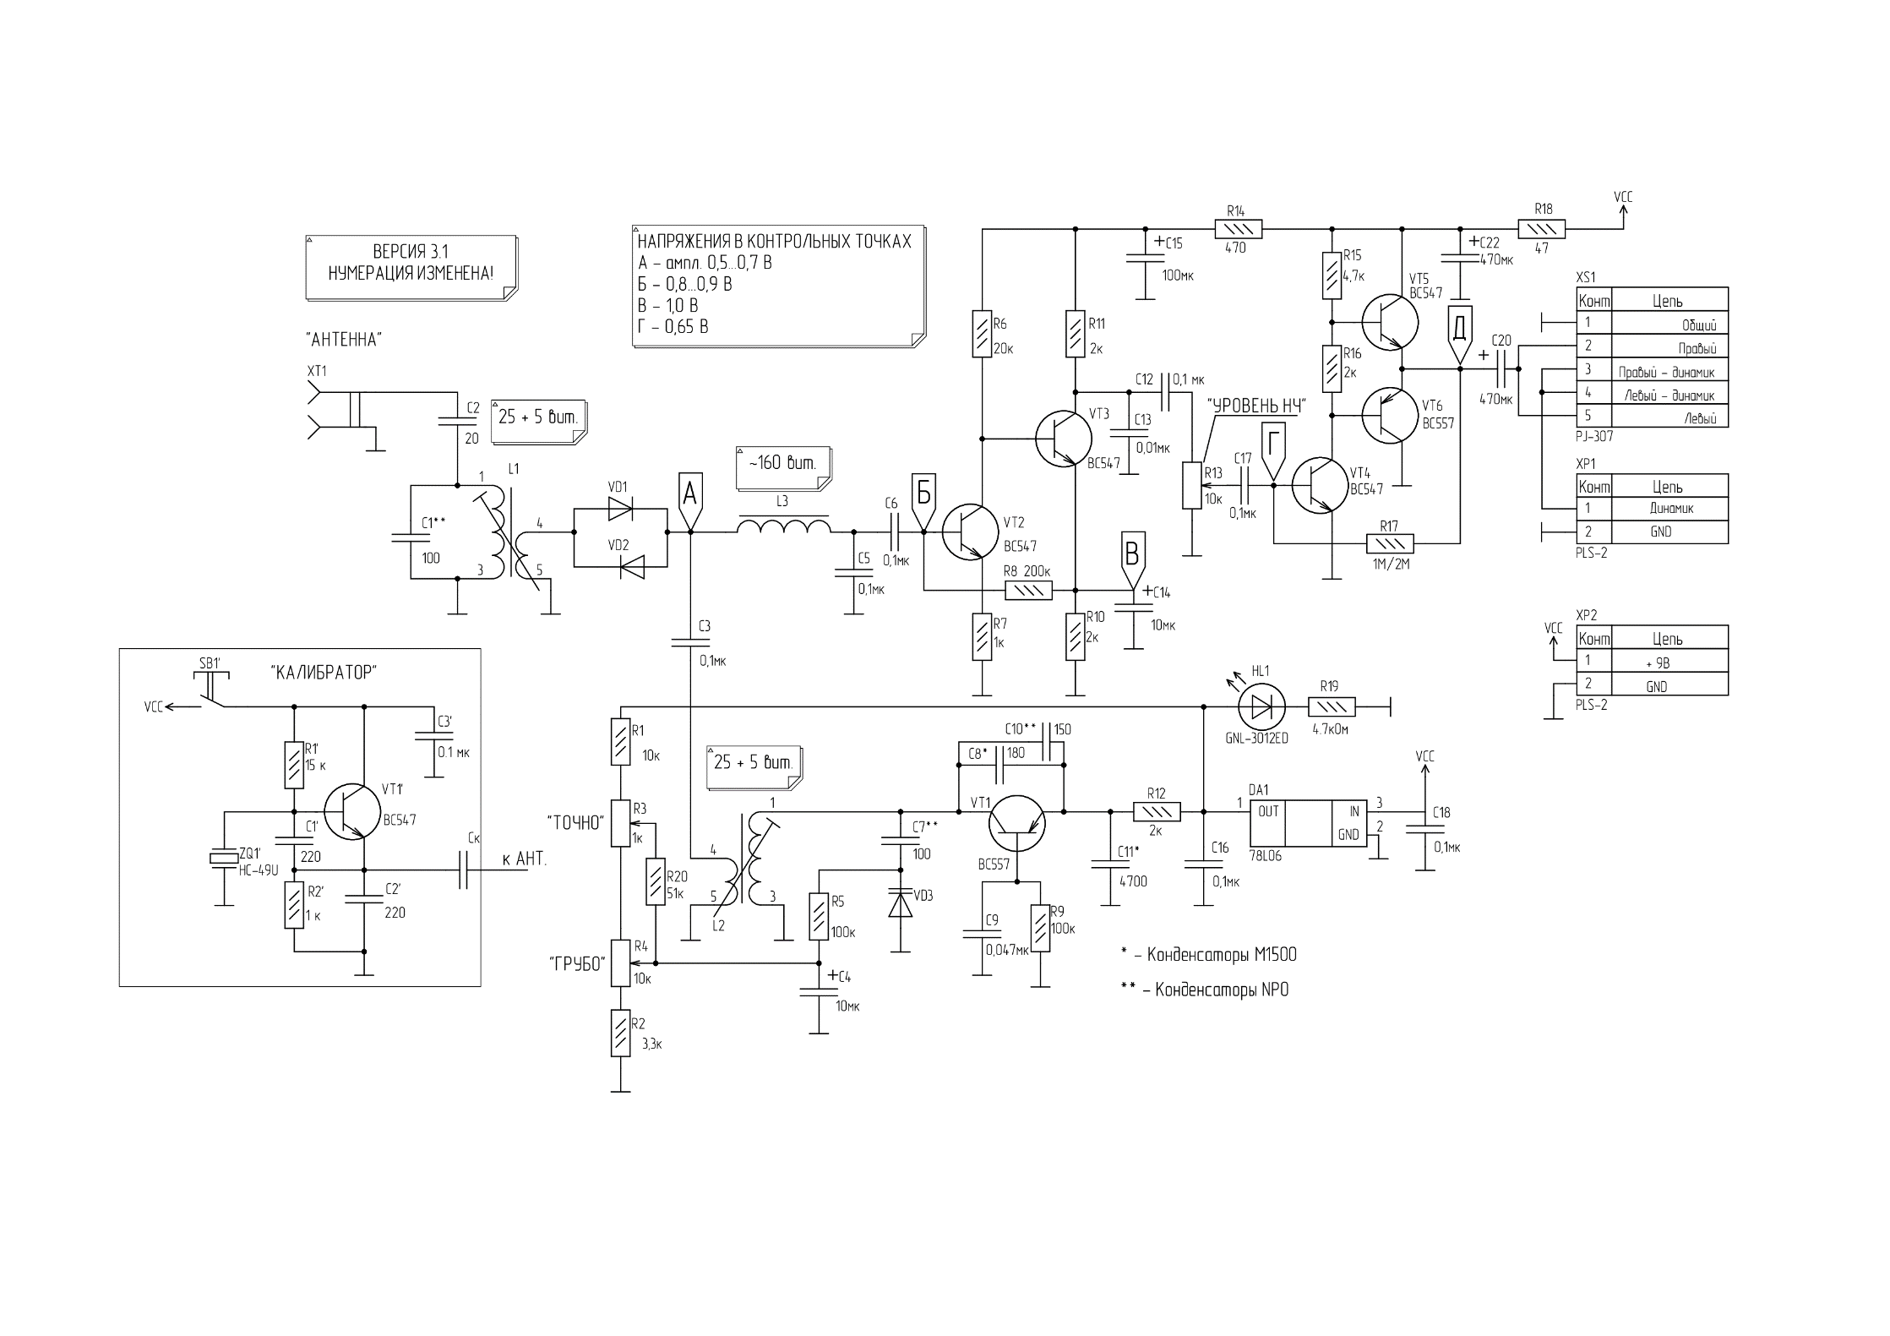



**РАДИОКЛУБ МИЭТ г.ЗЕЛЕНОГРАД 73 DE RK3AZB!**